文档编号：
系统类别 | 宽带系统 | 共5页  （含封页）
产品型号 |  | 共5页  （含封页）
产品代号 |  | 共5页  （含封页）
项目/产品名称 | 大功率RRU | 共5页  （含封页）

LPC2468 BootLoader设计
（文档版本号：V1.00）

拟 制： | huangjl | 日 期： | 2013-2-20
审 核： |  | 日 期：
会 签： |  | 日 期：
批 准： |  | 日 期：

版权所有 不得复制
修订记录
日 期 | 修订版本 | 描 述 | 作 者
2013-2-20 | V1.00 | 初稿完成 | 黄军林

Bootloader设计说明书
【摘要】本文描述了基于LPC2468款CPU bootloader程序的工作流程设计，以及如何将工作程序做备份以满足现实生产的需要。从而进一步提高产品稳定性和可靠性。
【关键词】bootloader，片外Flash，片外SDRAM

引言

编写目的
本文采用LPC2468款ARM芯片，其内部包含片内flash,片内RAM,运行bootloader程序。片外flash,片外RAM,运行工作程序。为了满足程序的备份和远程加载，需要烧写片内bootloader程序和片外flash程序。对bootloader的实现过程和程序烧录起指导作用。

术语和缩略语

参考资料
  - ARM体系结构与编程
  - ARM嵌入式系统基础教程
  - LPC2468用户手册

总体设计

Flash存储空间规划
表1-1 片外Flash空间规划
Bin文件 | 起始地址 | 分配空间大小 | 文件大小 | 预留空间 | 说明
fpga.bin | 0x8000 0000 | 6MB | 5.21MB | 0.7MB | fpga程序1
fpga.bin | 0x8060 0000 | 6MB | 5.21MB | 0.7MB | fpga程序2
work_Ex.bin | 0x80C0 0000 | 0.5MB | <250KB | >250KB | 工作程序1
work_Ex.bin | 0x80C8 0000 | 0.5MB | <250KB | >250KB | 工作程序2
work_Ex.bin(不升级，保证绝对不能出错) | 0x80D0 0000 | 0.5MB | <250KB | >250KB | 工作程序3
变量标识定义 | 0x80D8 0000 | 1.2MB | 未知 |  | 见下表1-2所示
工作程序log | 0x80EA 0000 | 1.2MB | 未知 |  | 工作程序log

表1-2 变量标识定义规划
变量地址  (变量类型) | 变量意义 | 变量值的定义 | 意义
0x80E0 0000  (unsigned short) | 最近升级工作程序启动次数 | 0x5AXX | 第一份工作程序启动次数：XX
0x80E0 0000  (unsigned short) | 最近升级工作程序启动次数 | 0x7CXX | 第二份工作程序启动次数：XX
0x80E0 0000  (unsigned short) | 最近升级工作程序启动次数 | 0xABXX | 第三份工作程序启动次数：XX
0x80E4 0000  (unsigned short) | 最近升级的是哪块工作程序 | 0x5A5A | 升级第一份工作程序
0x80E4 0000  (unsigned short) | 最近升级的是哪块工作程序 | 0x7C7C | 升级第二份工作程序
0x80E4 0000  (unsigned short) | 最近升级的是哪块工作程序 | 0xABAB | 没有升级(第三份不升级)
0x80E8 0000  (unsigned short) | 程序运行异常次数索引次数 | 请工作程序端配合给出相关的标识 | 对程序运行异常原因记录
0x80EC 0000  (unsigned short) | FPGA升级标识 | 请工作程序端补充相关标识 | FPGA升级标识

工作程序结构
编译器编译生成工作程序镜像(work_in.bin)后，由外部应用程序给work_in.bin加一
个头部生成最终的工作程序文件(work_ex.bin)。这个头部结构(BOOTROM_HEADER)和work_ex.bin文件结构示意图1.1所示：
typedef struct {
UINT16 version;
UINT16 version_minor;
UINT16 year;
UINT16 month_day;
UINT16 hour_minute;
UINT16 checksum;
}BOOTROM_HEADER;
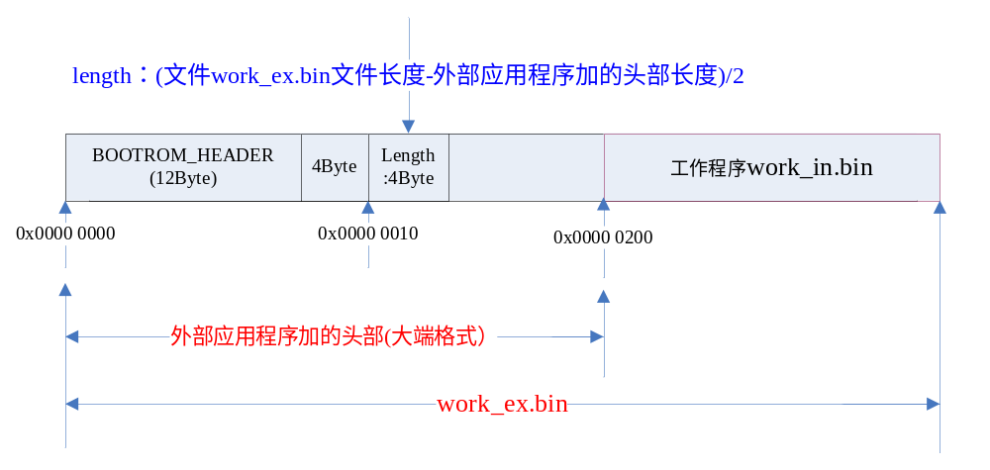 图1.1 ARM工作程序结构示意图

工作程序选择

校验选择流程
对工作程序的选择的流程图如图2.1所示
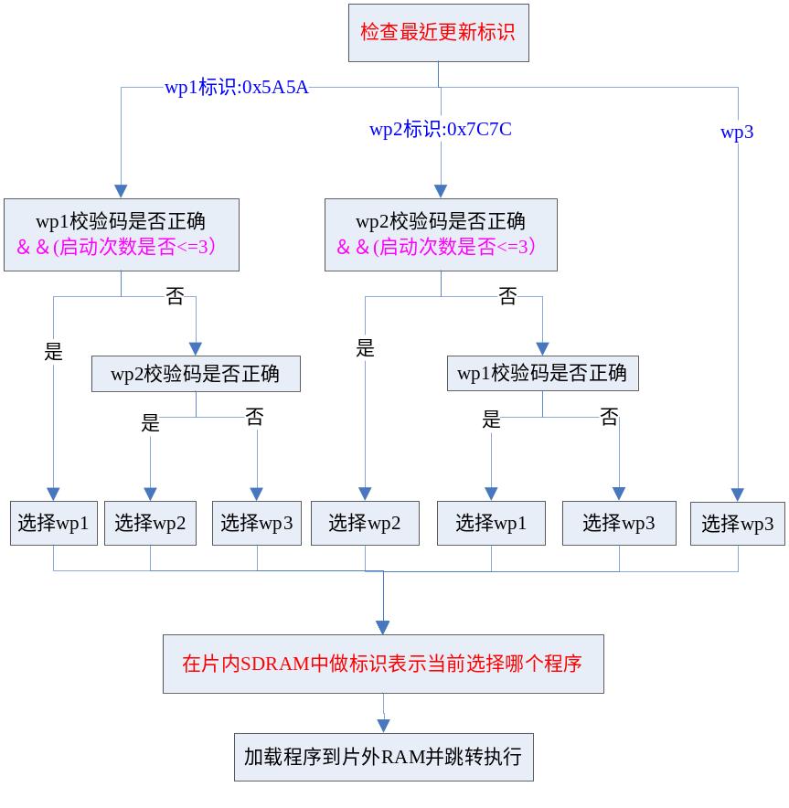
图2.2 工作程序选择流程图
【注：wp：工作程序】
对上图共设置三个标记，两个在片外flash，一个在片内SDRAM内。
  - 最近更新标识：bootloader启动时，最先从哪块开始检查，但是不能作为 选择程序运行的标识。
  - 启动次数标识：主要是为最近更新的程序而设置，如更新文件本身存在bug，导致3次启动都失败。须做切换处理。
3 当前运行程序标识：工作程序将升级时，必须以此标记为准。

校验方法
校验过程分两部分：1 计算校验 2. 验证校验。前者在远程端实现。后者在ARM端以文件头部校验码为准证实工作程序的完整性。下面分别说明。
在给工作程序bin文件加入头部信息时，计算校验分为三个步骤：
- 将头部信息相加(两个字节为单位)
- 将头部信息和文件信息相加(两个字节为单位)
- 对计算后的数值取补码存入头部信息内校验码字段
在ARM端，验证文件的完整性分为三个步骤：
- 将文件信息相加
- 继续将头部信息相加
(3)从计算校验方法中，整个头部信息和文件信息相加结果为0.

工作程序内存空间划分
工作程序在内存中的基地址为0xa000 0000,基于这个地址各个段的工作区间划分如下：
区间范围 | 大小 | 描述
0xa000 0000-0xa01F FFFF | 2M | 可读工作程序代码空间
0xa020 0000~0xa0BF FFFF | 10M | 程序运行的数据区
0xa0c0 0000~底部 | 4M | 堆栈空间
详细空间划分如图4.3所示：
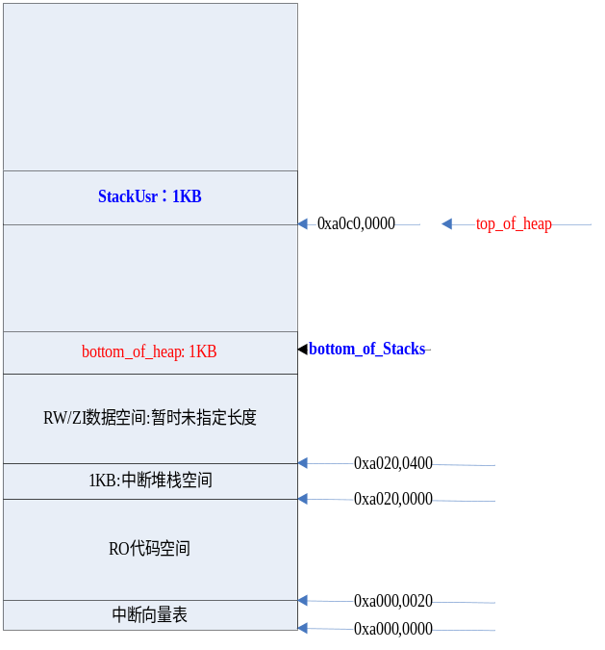
图2.3:工作程序运行的内存空间

测试

内部测试
第一组测试:
测试用例 | 预期结果 | 测试结果
只烧写工作程序3 | 选择3 | Y
只烧写工作程序2，3 | 选择2 | Y
烧写工作程序1，2，3 正常 | 选择1 | Y
烧写工作程序1不正常， 2正常，3正常 | 选择2 | Y
烧写工作程序1不正常， 2不正常，3正常 | 选择3 | Y

第二组测试:
测试用例 | 预期结果 | 测试结果
重新烧写不正常工作程序2，工作程序1，3正常 | 选择1 | Y
烧写正常工作程序2，工作程序1，3正常 | 选择2
重新烧写不正常工作程序1，2，工作程序3正常 | 选择3 | Y

联合调试、测试
后续记录测试过程和步骤。

会议纪要

